Home/Programación I

Guía 4.
Introducción a la programación -
Estructuras iterativas -
Repaso

para fork: https://github.com/UTN-FRP-TUP-Programacion-1-2025/tup_prog_1_2025_guia4

Resuelva los ejercicios con todos los pasos basados en la estrategía dada.

Ejercicio 1. Calcular el promedio de 20 números ingresados por el usuario.
Análisis:
Entradas: 20 números
Salidas: promedio
Procesos: suma de los numos divido el total de números ingresados

Ambiente:
Nombre | Tipo | Descripción
N | Real | Numero ingresado
Suma | Real | Sumatoria de los datos
Prom | Real | Promedio
Cont | Entero | Contador de datos ingresados

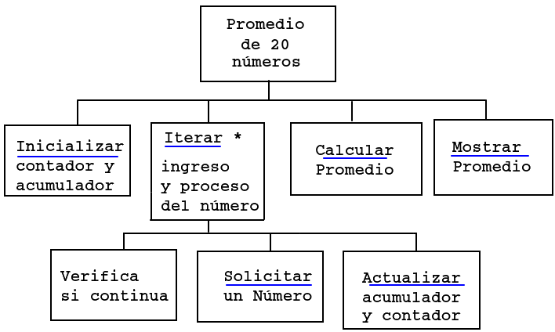

Algoritmo PROMEDIO20NUMERO
Definir n, suma, prom Como Real;
Definir cont como entero;
suma=0;
cont=0;
Para cont=0 Hasta 19 Con Paso 1 Hacer
Escribir "ingrese valor";
Leer n;
suma=suma+n;
Fin Para

prom=suma/cont;
Escribir "el promedio es: ", prom;

FinAlgoritmo

Ejercicio 2. Calcular el promedio de una cantidad indeterminada de números. El usuario no conoce en ningún momento la cantidad de números a ingresar. Numeros de 0 a 100

Analisis:
Entradas: x cantidad de numeros
Salidas: Promedio de numeros
Procesos: suma de los numos divido el total de números ingresados

Ambiente:
Nombre | Tipo | Descripción
N | Real | Numero ingresado
Suma | Real | Sumatoria de ingresos
Prom | Real | Promedio de números
Cont | Entero | Contador de números ingresados

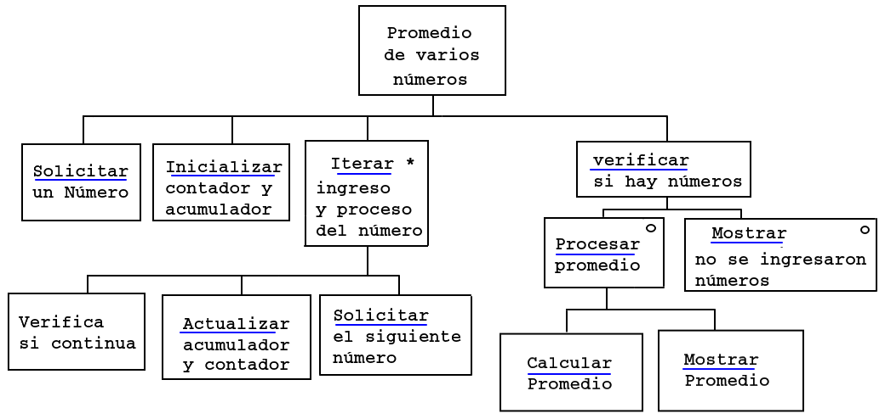

Algoritmo PROMEDIOequisNuemros
Definir n, suma, prom Como Real;
Definir cont como entero;

cont=0;
Escribir "Ingrese un numero valido o un nuemro negarivo o mayor a 100 para terminar";
leer n;

si n >= 0 Y n<=100 entonces
suma=n;
cont=1;
FinSi

Mientras n>=0 y n<=100 Hacer
suma=suma+n;
cont=cont+1;
Escribir "Ingrese un numero valido o un nuemro negarivo o mayor a 100 para terminar";
Leer n;

Fin Mientras

si cont>0 Entonces
prom=suma/cont;
Escribir cont ,"el promedio es: ", prom;
sino
Escribir " No se ingresaron numeros";
FinSi

FinAlgoritmo

Ejercicio 3. Determinar el mayor y el menor valor de una cantidad indeterminada de números. El usuario no conoce en ningún momento la cantidad de números a ingresar. El rango de valores posibles es entre 0 y 100.
Análisis:
Entradas: x cantidad de números entre 0 y 100
Salidas: valor mayor y menor
Procesos: Determinar cuál es el menor y mayor de la lista

Ambiente
Nombre | Tipo | Descripción
Mayor | Real | Guarda el número menor
Menor | Real | Guarda el número mayor
N | Real | Numero ingresado
Cont | Entero | Cantidad de datos ingresados

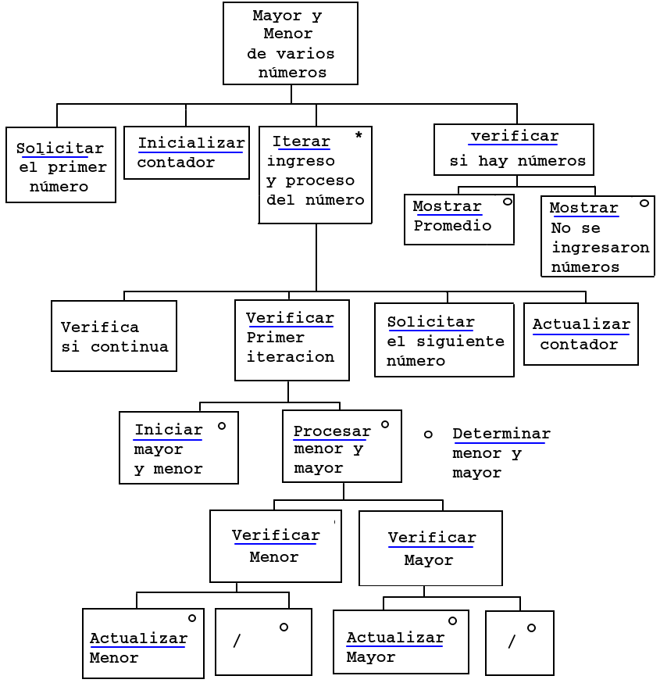

Algoritmo ejercicio3
Definir mayor ,menor, n Como Real;
Definir cont como entero;

Escribir "Ingrese un numero valido o un nuemro negativo o mayor a 100 para terminar";
leer n;
cont=0;
mayor=-1;
menor=101;

Mientras n>=0 y n<=100 Hacer
cont=cont+1;
si n>mayor Entonces
mayor=n;
FinSi
si n<menor Entonces
menor=n;
FinSi
Escribir "Ingrese un numero valido o un nuemro negarivo o mayor a 100 para terminar";
Leer n;

Fin Mientras

si cont>0 Entonces
Escribir "el mayor es ", mayor, " el menor es ", menor;
sino
Escribir " No se ingresaron numeros";
FinSi

FinAlgoritmo

Ejercicio 4. Determinar el mayor y el menor de una cantidad de 30 números. El rango de números a ingresar se desconoce.
Analisis
Entradas: 30 numeros
Salidas: mayor y menor de la lista
Procesos: guardar e informar menor y mayor
Ambiente
Nombre | Tipo | Descripción
Mayor | Real | Guarda el número menor
Menor | Real | Guarda el número mayor
N | Real | Numero ingresado

Algoritmo ejercicio4
Definir mayor ,menor, n Como Real;
Definir cont Como Entero;
mayor=-1;
menor=101;

Para cont=1 Hasta 30 Con Paso 1 Hacer
Escribir "Ingrese un numero ";
Leer n;
si n>mayor Entonces
mayor=n;
FinSi
si n<menor Entonces
menor=n;
FinSi
Fin Para

si cont>0 Entonces
Escribir "el mayor es ", mayor, " el menor es ", menor;
sino
Escribir " No se ingresaron numeros";
FinSi

FinAlgoritmo

Ejercicio 5. Data una encuesta por positivo (0), negativo (1), e indeciso (2) de una cantidad que se desconoce en todo momento cual va a ser de ciudadano a encuestar determine el porcentaje de las decisión (utilice la estructura “según” para decidir cual contador van a actualizar)

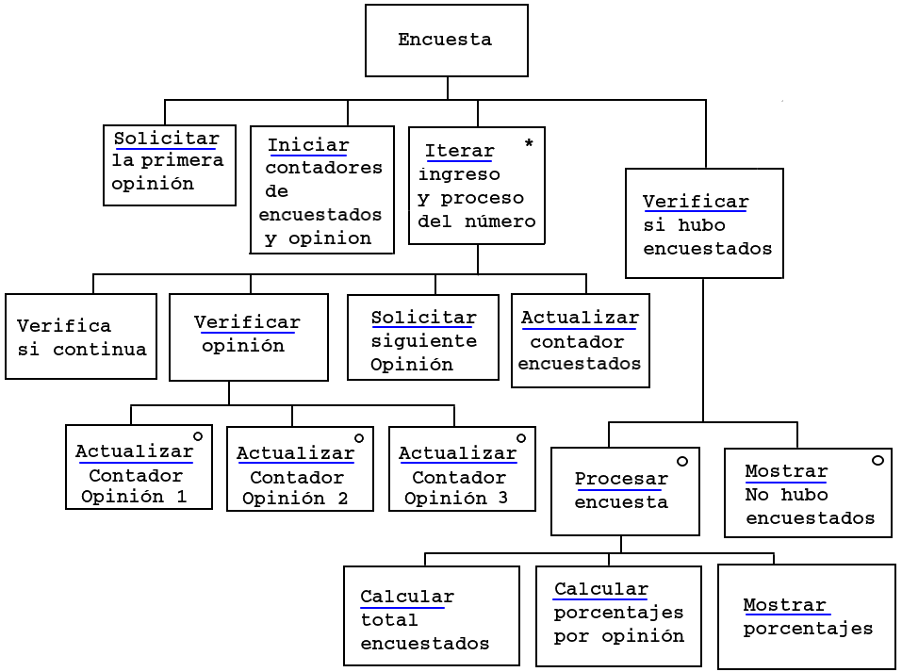

Algoritmo ejercicio5
Definir contador1, contador2, contador3, n , cont Como entero ;
Escribir "INGRESE UNA OPCION VALIDA o 3 para salir";
Leer n;
contador1=0;
contador2=0;
contador3=0;
cont=1;
Repetir
Segun n Hacer
0:
contador1=contador1+1;
1:
contador2=contador2+1;
2:
contador3=contador3+1;
De Otro Modo:

Fin Según
si n>=0 y n<=2 Entonces
cont=cont+1;
FinSi
Escribir "INGRESE UNA OPCION VALIDA o 3 para salir";
Leer n;

Mientras Que n<>3;

si cont>0 Entonces
Escribir "el TOTAL DE ENCUSTADOS ES ", cont;
Escribir "OPCION 1 ", contador1*100/cont," porcieto";
Escribir "OPCION 2 ", contador2*100/cont," porcieto";
Escribir "OPCION 3 ", contador3*100/cont," porcieto";
sino
Escribir " No hubo encuestados";
FinSi

FinAlgoritmo

Ejercicio 6. Supongan que se tienen las siguientes ventas en un punto de venta.

Ventas | Rubro del Producto  (de 1 a 5) | Cantidad  de productos  vendidos | Monto  total
1 | 1 | 1 | 22000
2 | 3 | 2 | 23333
3 | 5 | 5 | 78555
4 | 3 | 2 | 23434
5 | 2 | 4 | 23434

Al final de la carga o al cierre de la caja, informe.

1- Porcentaje por rubro en cantidad.
2- la mayor venta.
3- Recaudación total0.
Analisis
Entradas: cantidad de venta,Rubro de producto, cantidad de productos, monto de venta
Salidas:Porcentajes por rubro en cantidad
Venta mas grande
Recaudación total
Procesos:sumar las ventas de un mismo rubro y contrarestar contra las ventas totales para calcular el promedio
Guardar e inmformar la venta mas grande
Recudacion total= Sumatoria de todas las ventas
ambiente
Nombre | Tipo | Descripción

Algoritmo ejercicio6
Definir rubro , cantidad , monto , cont , cantidad1, cantidad2,cantidad3,cantidad4,cantidad5, total ,totalproductos, mayorventa Como entero ;
cantidad1=0;
cantidad2=0;
cantidad3=0;
cantidad4=0;
cantidad5=0;
total=0;
totalproductos=0;
mayorventa=0;

Para cont<-1 Hasta 3 hacer
Escribir "Ingrese rubro del producto";
Leer rubro;
Escribir "Ingrese cantidad de productos vendidos";
leer cantidad;
Escribir "Ingrese el monto";
leer monto;

Segun rubro Hacer
1:
cantidad1=cantidad1+cantidad;
2:
cantidad2=cantidad2+cantidad;
3:
cantidad3=cantidad3+cantidad;
4:
cantidad4=cantidad4+cantidad;
5:
cantidad5=cantidad5+cantidad;
De Otro Modo:
Fin Segun
total=total+monto;
totalproductos=totalproductos+cantidad;
si monto>mayorventa Entonces
mayorventa=monto;
FinSi

fin para

Escribir "La recaudacion total es ",total;
Escribir "La mayor venta fue de ", mayorventa;
Escribir "Porcentaje rubro 1 ",cantidad1*100/totalproductos;
Escribir "Porcentaje rubro 2 ",cantidad2*100/totalproductos;
Escribir "Porcentaje rubro 3 ",cantidad3*100/totalproductos;
Escribir "Porcentaje rubro 4 ",cantidad4*100/totalproductos;
Escribir "Porcentaje rubro 5 ",cantidad5*100/totalproductos;

FinAlgoritmo

Ejercicio 7. Se requiere un algoritmo para procesar la siguiente tabla de valores

 | Valores |  |  |  |  |  | Promedio
grupo 1 | 2 | 4 | 5 | 6 | 7 | 3 | 4.5
grupo 2 | 3 | 6 | 2 | 3 | 9 | 9 | 5.3
grupo 3 | 2 | 1 | 9 | 2 | 3 | 4 | 3,33
Grupo 4 | 2 | 3 | 4 | 1 | 5 | 3 | 3

Mayor promedio | 5.3
Grupo con mayor promedio | 2
Menor promedio | 3
Grupo con menor promedio | 4

Se cuenta con la siguiente estrategia, modificarla para que cumpla con las tablas dadas.